**TALLER II**

**Integrantes:** Arturo Gonzales Espinoza

Emery Escobar Ortuño

**METODOLOGIAS:**

**SCRUM**

**Scrum** es un proceso iterativo e incremental [de desarrollo ágil de software](http://translate.googleusercontent.com/translate_c?depth=1&hl=es&prev=/search%3Fq%3DScrum,%2BXp%2By%2BKanban%26biw%3D1326%26bih%3D638&rurl=translate.google.com.bo&sl=en&u=http://en.wikipedia.org/wiki/Agile_software_development&usg=ALkJrhgTaYafJKs2PozV9ud4VzsSWPH-kg) marco para la gestión de proyectos de software y los productos o el desarrollo de aplicaciones.

Permite a los equipos de auto-organizarse mediante el fomento de la co-localización física de todos los miembros del equipo y la cara todos los días para hacer frente a la comunicación entre todos los miembros del equipo y disciplinas en el proyecto.

**Caracteristicas:**

* Enfoque en la entrega del mayor valor de negocio en el menor tiempo.
* permite inspeccionar rápidamente y en repetidas ocasiones el software de trabajo real.
* el negocio fija las prioridades y los equipos de auto-organizarse para determinar la mejor manera de entregar el trabajo
* cada Sprint (1-4 semana) cualquiera puede ver el software real de trabajo y decide liberarlo como es, o seguir mejorando para otra carrera.

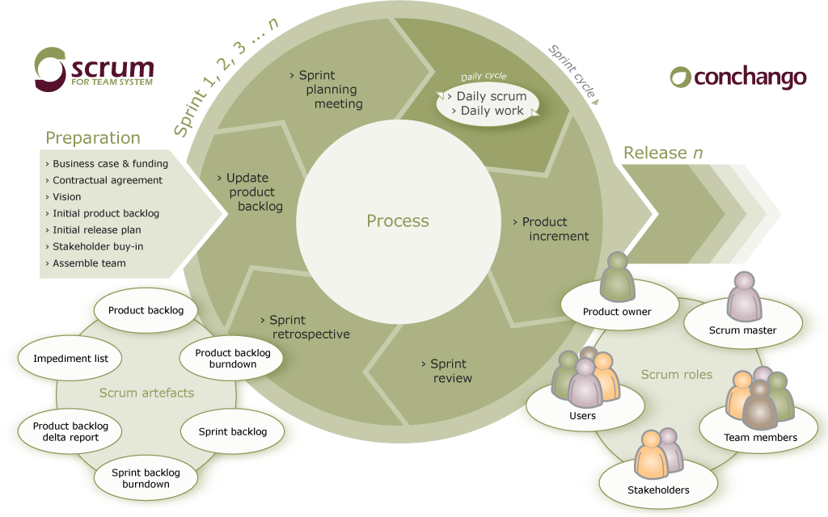

**Ventajas**

* Se obtiene software lo más rápido posible y este cumple con los requerimientos más importantes.
* Se trabaja en iteraciones cortas, de alto enfoque y total transparencia.
* Se acepta que el cambio es una constante universal y se adapta el desarrollo para integrar los cambios que son importantes.
* Se incentiva la creatividad de los desarrolladores haciendo que el equipo sea auto administrado.
* Se mantiene la efectividad del equipo habilitando y protegiendo un entorno libre de interrupciones e interferencias.
* Permite producir software de una forma consistente, sostenida y competitiva.
* Las reuniones se dedican a inconvenientes recientes, evitando el estancamiento

**Desventajas**

* Requiere delegar responsabilidades al equipo, incluso permite fallar si es necesario.
* Es una metodología que difiere del resto, y esto causa cierta resistencia en su aplicación para algunas personas

**Como se Aplica?**

El scrum es simple en su composición, lo podemos ver como 3 grandes bloques principales

• Las personas

• Las ceremonias

• Los documentos o artefactos

**WINDOWS XP**

* mejorar la calidad del software y la capacidad de respuesta a las cambiantes necesidades de los clientes.
* lanzamientos frecuentes en los ciclos de desarrollo cortos.
* mejorar la productividad y los puestos de control periódicas con el cliente.
* programación emparejada

**KANBAN**

Kanban no prescribe un conjunto específico de funciones o steps2 proceso. Convienen en seguir, incrementales, el cambio evolutivo. Pequeños cambios continuos que se pegan contra cambios radicales que fallan debido a la resistencia y el miedo en el organización3. Respetar el apoyo del proceso actual, los roles, las responsabilidades y títulos ganancia, reducir el miedo / la resistencia al cambio y experimentar los beneficios como un equipo.

Flujo Ahora que hemos establecido nuestra capacidad de equipo y tenemos un sistema de atracción, podemos agilizar el flujo ideal.

**Plantear en base a las metodologías Scrum, Xp y Kanban. Una nueva metodología para aplicar a la elaboración de un proyecto (pagina web)**

Para el desarrollo de una página web utilizaremos una metodología que se basara en **Scrum, Xp y Kanban.**

* De la metodología **Scrum** sacaremos la estructura que utilizaremos a un manager las interacciones.
* En esta metodología **Xp** crearemos parejas, programación xp en parejas donde se aplicara la metodología de trabajo. La programación se llevara a cabo en pareja donde necesariamente se contara con un personal experimentado y uno novato.
* Para la metodología de **Kanban** captaremos las actividades secuencialmente mediante el uso de una pizarra donde se realizara las tareas, tiempo de ejecución y los equipos que trabajan en cada area.